Perancangan Antena Substrate Integrated Waveguide (SIW) Untuk Aplikasi 5G Pada Frekuensi 3,6GHz
Luki Lukman Tulha^{1*}, Dian Widi Astuti¹, Dian Rusdiyanto¹
¹Teknik Elektro, Universitas Mercu Buana, Jakarta
*lucky.corint@gmail.com

Abstrak— Penelitian ini membahas perancangan antena Substrate Integrated Waveguide (SIW) dengan metode T-slot yang dimodifikasi untuk meningkatkan bandwidth pada aplikasi jaringan 5G, khususnya pada pita frekuensi menengah 3,6 GHz yang mampu menyediakan kecepatan data tinggi, latensi rendah, dan konektivitas lebih baik. Material yang digunakan adalah RT Duroid 5880 dengan konstanta dielektrik 2,2, ketebalan substrat 1,575 mm, dan lapisan tembaga 0,035 mm. Proses perancangan dimulai dari perhitungan dimensi antena secara teoritis, kemudian dilakukan simulasi menggunakan perangkat lunak Ansys HFSS 2015. Tahap selanjutnya adalah optimasi desain melalui lima kali percobaan iteratif dengan memodifikasi parameter dimensi antena, termasuk penambahan insert pada kedua sisi feed line untuk memperluas bandwidth.
Hasil simulasi terbaik pada percobaan kelima menunjukkan antena memiliki frekuensi tengah 3,6 GHz dengan bandwidth sebesar 160 MHz (3,51–3,67 GHz) dan return loss −20,34 dB, yang memenuhi target desain. Namun, hasil pengukuran antena fisik yang telah difabrikasi menunjukkan perbedaan signifikan dari hasil simulasi, yaitu beroperasi pada frekuensi 3,62 GHz dengan return loss −3,13 dB. Perbedaan ini kemungkinan disebabkan oleh beberapa faktor, seperti ketidakakuratan kalibrasi alat ukur, toleransi dimensi pada proses fabrikasi, serta kualitas konektor dan kabel yang digunakan dalam pengujian. Secara keseluruhan, penelitian ini menunjukkan bahwa metode modifikasi T-slot pada antena SIW dapat meningkatkan bandwidth pada frekuensi kerja 3,6 GHz, meskipun perlu dilakukan perbaikan pada tahap fabrikasi dan pengukuran untuk meminimalkan perbedaan antara hasil simulasi dan realisasi.

Kata Kunci—Antena Mikrostrip, Bandwidth, Frekuensi 3,6GHz, T-Slot.
DOI: 10.22441/jte.20xx.vxxix.xxx

Pendahuluan
Dengan berkembangnya teknologi komunikasi nirkabel yang semakin pesat dan munculnya jaringan komunikasi 5G, kebutuhan akan antena yang inovatif dan mampu memenuhi persyaratan jaringan komunikasi saat ini serta yang akan datang terus meningkat [1]. Seiring dimulainya penerapan teknologi jaringan 5G, berbagai pita frekuensi telah menjadi fokus utama dalam penelitian dan pengembangan. Pita frekuensi menengah merupakan salah satu pita yang kerap di gunakan untuk jaringan 5G. Pita ini bertujuan untuk menyediakan data dengan kecepatan tinggi, mengurangi waktu respon, serta meningkatkan konektivitas. Desain dan kinerja antena yang bekerja di pita frekuensi ini sangat penting untuk mewujudkan seluruh kemampuan pada sistem komunikasi 5G.
Antena mikrostrip merupakan salah satu jenis antena yang berbentuk pipih dan tipis, yang saat ini mengalami perkembangan signifikan seiring dengan kemajuan teknologi telekomunikasi modern. Pertama kali diperkenalkan pada dekade 1970-an [2], antena ini terus dikembangkan dan telah banyak diimplementasikan dalam berbagai sistem komunikasi. Antena mikrostrip konvensional dianggap ideal untuk digunakan karena mengedepankan dimensi yang kompak, bobot yang ringan, dan biaya pembuatan yang ekonomis.
Sebuah studi terbaru telah berhasil meningkatkan bandwidth antena dengan menggunakan jenis antena mikrostrip Substrate Integrated Waveguide (SIW) Cavity-Backed Slot (CBS) melalui implementasi T-slot [3]. Dalam penelitian ini, bandwidth impedansi yang dicapai tiga kali lebih lebar dibandingkan antena SIW CBS konvensional. Peningkatan ini diperoleh berkat pemanfaatan mode hibrida antara TE101 dan TE102. Hasil pengukuran bandwidth impedansi menunjukkan kesesuaian yang kuat dengan simulasi yang dilakukan. Antena yang dikembangkan ini sangat cocok digunakan pada jaringan 5G dengan rentang frekuensi 3,3 – 3,4 GHz.
Penulis mencoba membuat penelitian tentang penggunaan antena mikrostrip Substrate Integrated Waveguide (SIW) Cavity-Backed Slot (CBS) dengan mengembangkan metode T-slot . Dengan berbahan substrat Duroid 5880 dengan permetivitas 2.2 dan ketebalan nya 1.575 mm. Perancangan serta simulai menggunakan perangkat lunak HFSS dan kemudian hasil dari simulasi tersebut di cetak untuk mengetahui kinerja dari antena tersebut.

Penelitian terkait
Penelitian [3] mengkaji metode peningkatan bandwidth antena cavity berbasis Substrate Integrated Waveguide (SIW) dengan menambahkan slot berbentuk “T” pada lapisan ground untuk membentuk mode resonansi hibrida TE101 dan TE102, sehingga lebar pita meningkat tanpa menggeser frekuensi fundamental. Menggunakan substrat Duroid 5880 (εr = 2,2), rancangan divalidasi melalui simulasi dan pengujian. Hasilnya, antena bekerja pada 3,3–3,4 GHz dengan bandwidth 100 MHz (fractional bandwidth 3%), hampir tiga kali lipat lebih lebar dari SIW konvensional. Simulasi mengonfirmasi adanya resonansi ganda, sementara pengujian menunjukkan gain 5,9 dB dan pola radiasi yang baik, menjadikannya layak untuk aplikasi 5G di pita frekuensi 3,3–3,4 GHz.
Kemudian peneliti [4] mengusulkan antena cavity-backed berbasis Substrate Integrated Waveguide (SIW) dengan slot modifikasi berbentuk dumbbell untuk menghasilkan beberapa frekuensi resonansi tambahan dan meningkatkan gain. Antena dieksitasi menggunakan struktur grounded coplanar waveguide (GCPW) yang mengaktifkan mode resonansi orde tinggi (TE102, TE301, TE302) sehingga lebar pita impedansi meningkat. Modifikasi slot dilakukan bertahap dengan penambahan celah transversal dan longitudinal, menghasilkan lima resonansi berdekatan. Hasil simulasi dan pengujian menunjukkan antena bekerja pada 18,2–23,8 GHz dengan bandwidth 26,7%, peak gain 9,5 dBi pada 20,4 GHz, dan polarisasi silang rendah (−40 dB), cocok untuk aplikasi komunikasi berbandwidth lebar.
Peneliti [5] menjelaskan bagaimana vias penghubung (shorting vias) digunakan untuk memodifikasi mode resonansi dalam rongga SIW. Dengan memuat rongga SIW dengan vias penghubung seperti pada gambar 2.4, mode terendah (mode half-TE110) digeser ke atas dan digabungkan dengan dua mode yang lebih tinggi (mode even dan odd TE210). Kombinasi Kombinasi mode-mode ini menghasilkan bandwidth yang lebih lebar dengan resonansi rangkap tiga. Berdasarkan prinsip serupa, antena dengan resonansi rangkap empat juga dikembangkan untuk bandwidth yang lebih luas lagi. Tujuan utama dari penelitian ini adalah mengatasi keterbatasan bandwidth antena mikrostrip konvensional. Jurnal ini menyajikan detail mekanisme kerja antena resonansi rangkap tiga melalui distribusi medan listrik dan model rangkaian ekivalen. Prototipe dari kedua jenis antena (triple-resonance dan quad-resonance) telah dibuat dan diukur, menunjukkan kinerja yang baik seperti pada gambar 2.5 . Antena resonansi rangkap tiga memiliki bandwidth 15.2% dan gain puncak 4.80 dBi, sementara antena resonansi rangkap empat mencapai bandwidth 17.5% dan gain puncak 7.27 dBi, keduanya dengan profil rendah 0.03λ₀.
Penelitian [6] memanfaatkan cavity elips untuk fleksibilitas kontrol mode resonansi dengan mengatur rasio sumbu mayor–minor guna mencegah tumpang tindih frekuensi. Antena penta-resonansi dibuat dengan slot berbentuk silang dan sepasang via hubung tidak seimbang, menghasilkan lima mode terpisah (quasi-TM010 dan quasi-TM110). Antena hepta-resonansi menambahkan via hubung tambahan sehingga muncul dua mode quasi-TM210. Hasilnya, penta-resonansi memiliki bandwidth 21,8% dan hepta-resonansi 22,7% di pita X-band, gain hingga 7,4 dBi, dan efisiensi >95%. Desain ini mampu menghasilkan multi-mode tanpa mode hibrida, menggunakan substrat tunggal berbiaya rendah, mudah diproduksi massal, dan dapat diadaptasi ke frekuensi lain termasuk mmWave.
Antena yang diusulkan [7] menggunakan slot split-ring melingkar yang dimodifikasi dan empat via logam asimetris pada cavity SIW untuk menghasilkan circular polarization (CP). Penempatan via, termasuk satu dekat tepi slot, membentuk medan listrik ortogonal dengan perbedaan fase 90°, sementara konfigurasi asimetris menurunkan faktor Q sehingga memperlebar bandwidth impedansi. Modifikasi slot dengan chamfering memperluas bandwidth axial ratio (AR). Hasil pengujian menunjukkan impedance bandwidth 12,57% (25,72–29,17 GHz), AR bandwidth 9,69% (25,52–28,12 GHz), dan gain maksimum 8,5 dB. Desain single-layer dan single-element ini sederhana, kompak, mudah difabrikasi, namun tetap berperforma tinggi, sehingga potensial untuk aplikasi mm-wave 5G dan IoT berkecepatan tinggi.

metodologi penelitian
Penelitian dimulai dengan menentukan masalah yang diteliti dan mengumpulkan data yang diperlukan. Selanjutnya, dilakukan perencanaan antena yang dimulai dari perhitungan dimensi secara teori. Hasil perhitungan tersebut digunakan sebagai dasar untuk merancang antena dengan menggunakan perangkat lunak Ansys HFSS 2015. Setelah membuat desain fisik dari antena tersebut yang kemudian dilakukan pengujian dengan membandingkan hasil pengujian simulasi pada perangkat lunak dan hasil pengujian fisik dari antena yang telah di buat.

Diagram Alur Penelitian
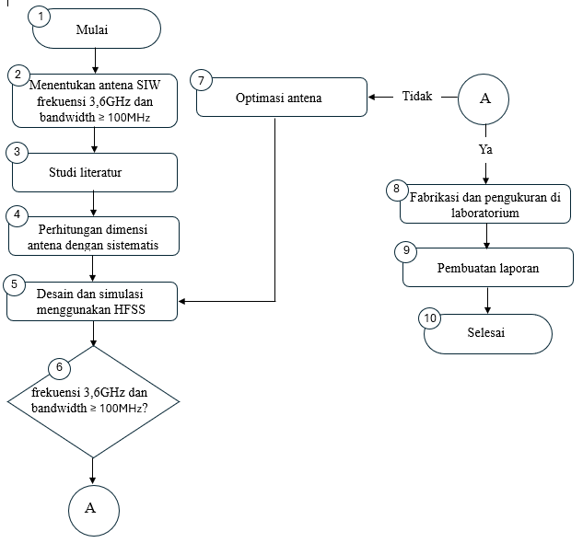
Gambar 1. Diagram Alur Penelitian
Penelitian dimulai dengan menentukan masalah yang diteliti dan mengumpulkan data yang diperlukan. Selanjutnya, dilakukan perencanaan antena yang dimulai dari perhitungan dimensi secara teori. Hasil perhitungan tersebut digunakan sebagai dasar untuk merancang antena dengan menggunakan perangkat lunak Ansys HFSS. Setelah membuat desain fisik dari antena tersebut yang kemudian dilakukan pengujian dengan membandingkan hasil pengujian simulasi pada perangkat lunak dan hasil pengujian fisik dari antena yang telah di buat.

Spesifikasi Bahan
Permulaan membuat desain antena, hal pertama yang dilakukan adalah menentukan spesifikasi antena yang akan di desain. Jenis antena yang akan di buat adalah antena microstrip SIW dengan frekuensi 3,6 GHz. Jenis material yang akan di gunakan adalah RT Duroid 5880 dengan dielectric constant 2.2, ketebalan nya 1.575mm dan ketebalan lapisan copper nya 0,035mm.

Desain Antena SIW
Dalam perancangan dan pembuatan antena ini, terdapat perhitungan untuk menentukan ukuran antena yang akan didesain menggunakan simulasi perangkat lunak Ansys HFSS 2015. Perhitungan ini mencakup dimensi patch, dimensi bahan substrat, saluran pencatu, dan groundplane.
- Menentukan Dimensi Lebar Patch
$W=\frac{c}{\sqrt[2fr]{\frac{ε_{r+1}}{2}}}$ ………………………………….(1)
Keterangan :
$W$ = lebar patch (m)
$εr$ = konstanta dielektrik
$c$ = kecepatan cahaya diruang bebas ( $3×{10}^{8}$ m/s )
$fr$ = frekuensi kerja antena (Hz)

- Menentukan Dimensi Panjang Patch
Sedangkan untuk menentukan panjang patch (L) diperlukan parameter ΔL yang merupakan pertambahan panjang dari L akibat adanya fringing effect. Pertambahan panjang dari L (∆L) tersebut dirumuskan sebagai berikut:

$∆L=0,412h×\frac{(εeff+0,3)(Wh+0,264)}{(εeff-0,259)(Wh+0,8)}$ ………………(2)

Dimana $h$ adalah ketebalan substrate, dan $ε_{reff}$ adalah konstanta dielektrik relatif yang dirumuskan :

$ε_{eff}=\frac{εr+1}{2}+\frac{εr-1}{2}{\left[1+2\left(\frac{h}{W}\right)\right]}^{-\frac{1}{2}}$ ………………………..(3)

Dengan demikian panjang patch ($L$) adalah:

$L=L_{eff}-2∆L$ …………………………………(4)

Dimana L_eff merupakan panjang patch efektif yang dapat dirumuskan dengan :
$L_{eff}= \frac{c}{2fr\sqrt{ε_{eff}}}$ …………………………………(5)

- Menentukan Dimensi Feedline

Menentukan lebar dimensi feedline (Wf) di rumuskan dengan :
$Wf=\frac{2h}{π} \{B-1-ln(2B-1)+\frac{ε_{r}-1}{2ε_{r}}\left[ln(B-1)+0.39-\frac{0.61}{εr}\right]$ ……...(6)
Dimana B nya di rumuskan $B=\frac{60π^{2}}{Z_{0}\sqrt{ε_{reff}}}$ ………………….(7)

Dimensi Antena SIW Berdasarkan Perhitungan
Setelah di tentukan jenis antena yang akan di buat serta material yang akan di gunakan , maka berdasarkan perhitungan telah di dapatkan dimensi dari antena yang akan di desain seperti pada tabel 1.

Tabel 1. Dimensi Antena Berdasarka Perhitungan
Parameter | Dimensi | Keterangan
W | 33,88 | lebar patch
L | 28 | panjang patch
Wf | 4,9 | lebar feed line
Lf | 14,85 | panjang feed line
Wp | 43,33 | lebar substrat
Lp | 37,45 | panjang substrat
d | 1 | diameter vias
s | 0,5 | jarak vias
pv | 1,5 | jarak center vias
h | 1,575 | tebal substrate
hc | 0,035 | tebal copper

Hasil dan Analisa

Percobaan Pertama

Dari hasil perhitungan dasar desain antena kemudian di terapkan dan di simulasikan ke dalam aplikasi HFSS.
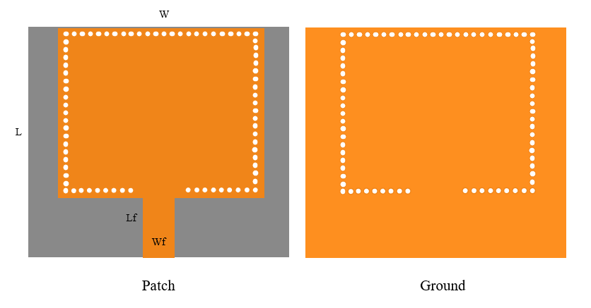
Gambar 2. Desain Antena Pertama
Setelah di desan dan di simulasikan pada HFSS, terlihat pada gambar 3 di dapatkan return loss -0,22 dB di posisi frekuensi 5,36GHz
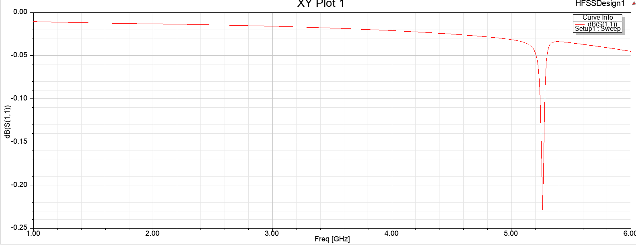
Gambar 3. Hasil simulasi percobaah pertama

Percobaan Kedua
Pada percobaan kedua mencoba mengoptimasi dimensi antena pada percobaan pertama dengan merubah dimensi dan menambahkan insert pada kedua sisi feed line yang di perlihatkan pada tabel 2 dan hasil simulasi pada gambar 4.
Tabel 2. Paramater Percobaan Kedua
Parameter | Dimensi (mm)
W | 42
L | 42
Wf | 5
Lf | 15
Wp | 42
Lp | 57
d | 1
s | 0,5
pv | 1,5
h | 1,575
Hc | 0,035
lg | 2
g | 4
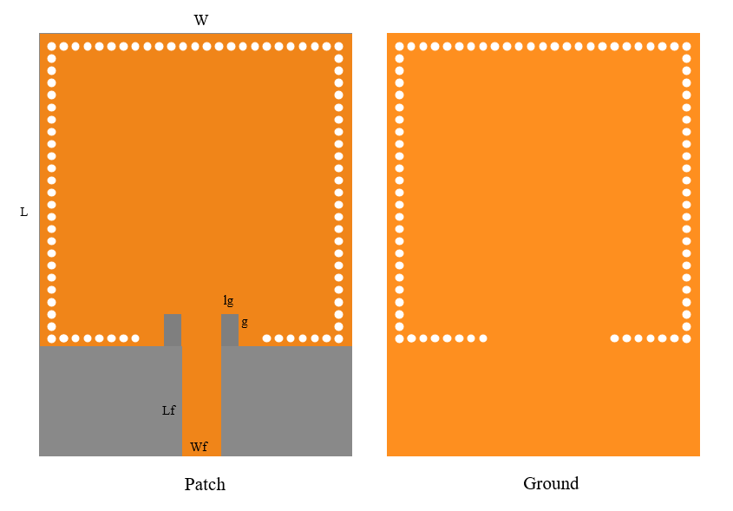
Gambar 4. Desain Antena Kedua
Hasil dari simulasi penambahan insert pada kedua sisi feed line , terlihat return loss menjadi -0,91dB pada frekuansi 3,6 GHz yang terlihat seperti pada gambar 5

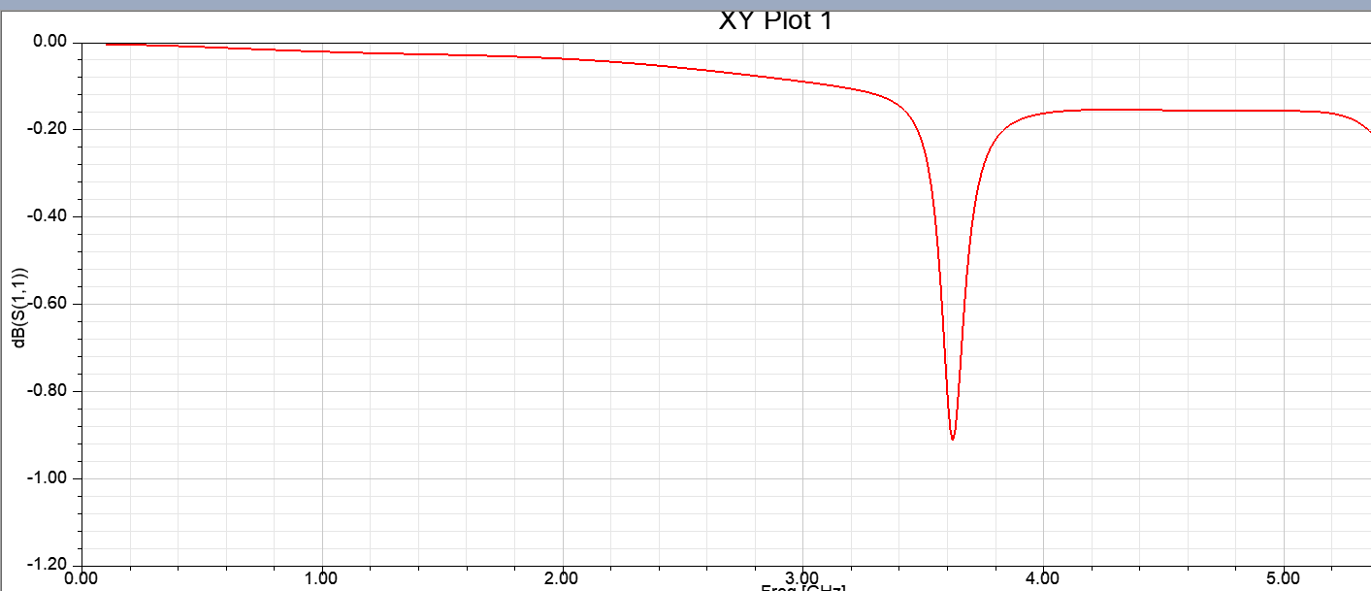
Gambar 5.Hasil simulasi percobaan kedua

Percobaan Ketiga
Penambahkan slot berbentuk T pada sisi ground patch supaya hasil dari simulasi yang diharapkan sesuai dengan tujuan penelitian. Terlihat pada gambar 6, pada percobaan ketiga ini slot-T di tempatkan sedikit bergeseh ke kiri dari titik tengan antena , dengan dimensi ls1 dari pangkal feed line dan ws1 . Posisi ls2 pada jarak J1 dan ws pada jarak J2 seperti perhitungan tabel 3
Gambar 3. Penambahan Parameter Ketiga
Parameter | Dimensi (mm)
lg | 2
g | 4
ls1 | 13
ws1 | 1
ls2 | 1,2
ws2 | 31,2
J1 | 22
J2 | 21
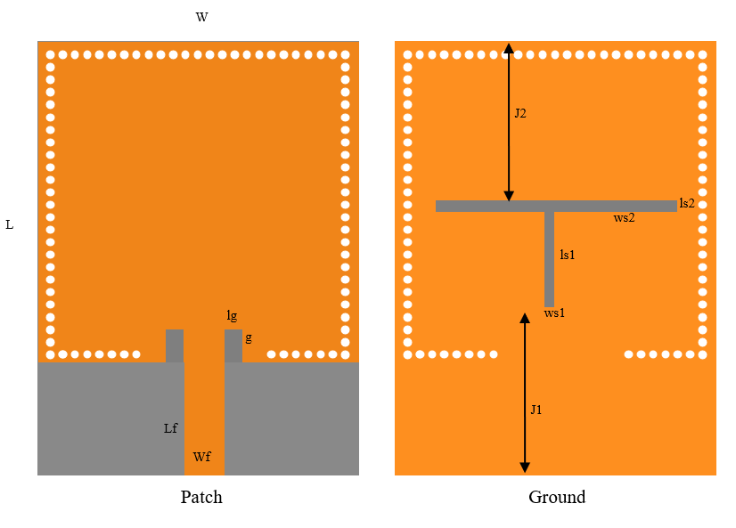
Gambar 6. Desain Antena Ketiga
Dengan ditambahkannya slot-T pada area ground, pengukuran memperlihatkan tiga resonansi pada frekuensi 3,5 GHz, 3,85 GHz, dan 4,2 GHz yang diperlihatkan pada Gambar 7. Nilai return loss yang dicapai pada kondisi tersebut adalah -4,4 dB.
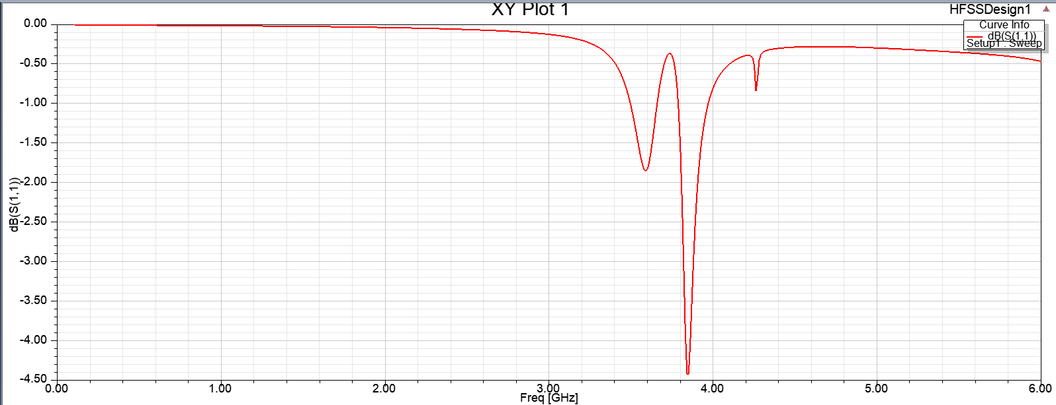
Gambar 7. Hasil Simulasi Percobaan Ketiga

Percobaan Keempat
Pada percobaan tahap keempat, memodifikasi desain dengan menambahkan struktur slot persegi yang diperlihatkan pada gambar 8. Penambahan struktur slot persegi ini berukuran ws3 dan ls3 pada kedua sisi slot-T, yang diposisikan dengan jarak J3. Tabel 4 merupakan hasil penambahan parameter pada percobaan keempat.
Tabel 4. Penambahan Parameter keempat
Parameter | Dimensi (mm)
ls3 | 3
ws3 | 6
J3 | 24,6
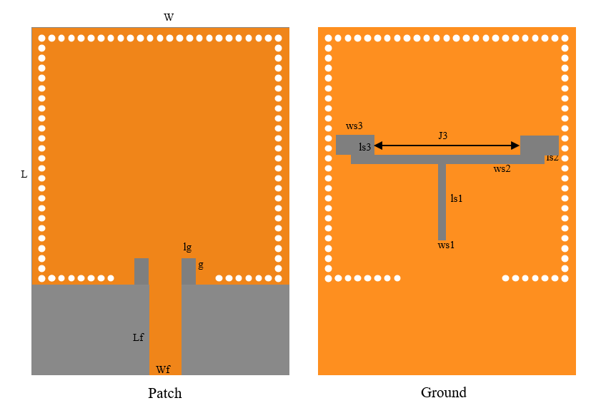
Gambar 8. Desain Antena Keempat

Pada penelitian ini, telah dilakukan modifikasi pada desain antena seperti pada gambar 4.7 . Hasil analisa nya diperoleh dua resonansi pada frekuensi 3,4 GHz dan 3,6 GHz , namun return loss pada gambar 9 di hasilkan -7,68dB dan masih belum memenuhi spesifikasi yang di harapkan.
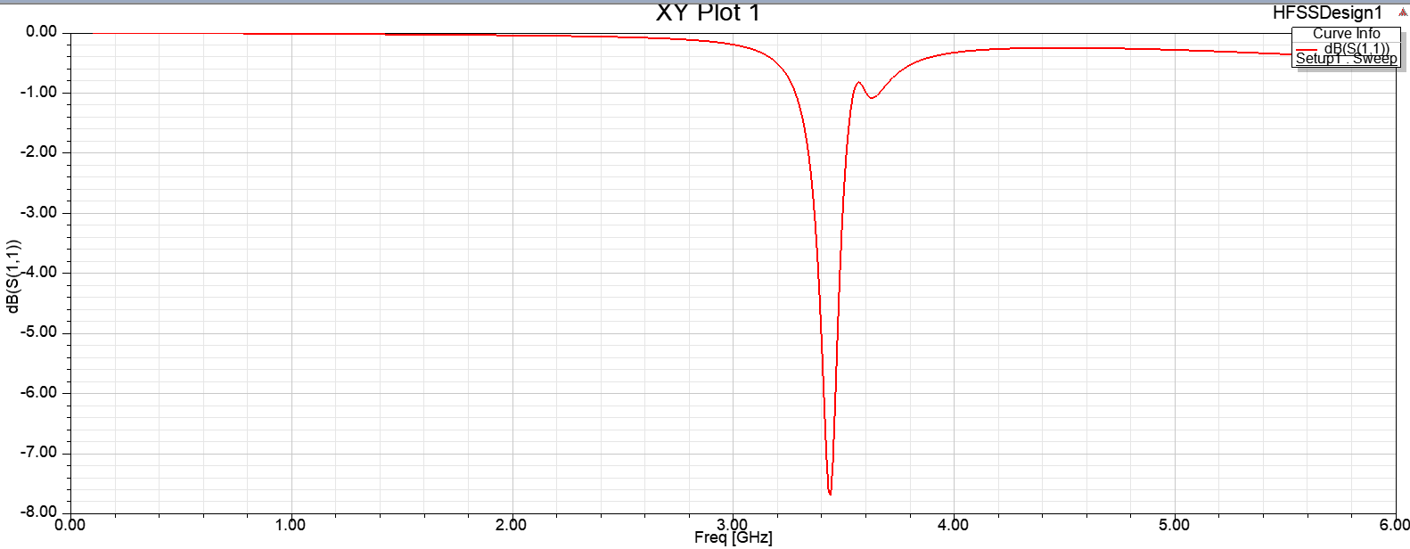
Gambar 9. Hasil Simulasi Percobaan Keempat

Percobaan Kelima
Percobaan tahap kelima mencoba modifikasi lagi untuk menambahkan slot persegi seperti pada gambar 10, dengan dimensi ws4 dan ls4 yang di posisikan di tengah slot T dengan jarak J4 dan J5. Tabel 5 merupakan hasil penambahan parameter pada percobaan keempat.
Tabel 5. Penambahan Parameter Kelima
Parameter | Dimensi (mm)
Ls4 | 4
Ws4 | 8
J4 | 9,3
J5 | 7,3

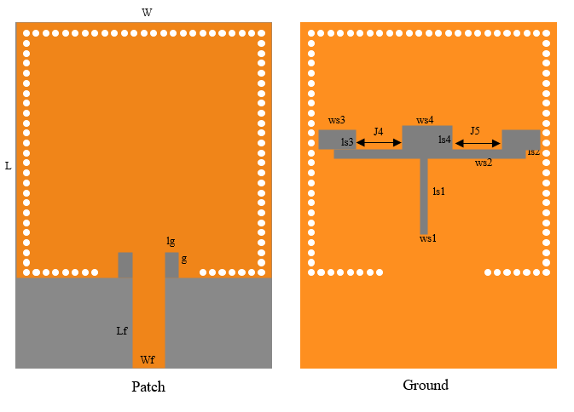
Gambar 10. Desain Antena Kelima
Setelah penambahan parameter antena diterapkan seperti gambar 10, hasil analisa pengukuran terdapat dua resonansi. Pada frekuensi 3,55GHz return loss nya -13,26dB dan pada frekuensi 3,65GHz return loss nya -20,34dB sehingga menghasilkan bandwidth 160MHz (3,51GHz – 3,67GHz) seperti pada gambar 11.
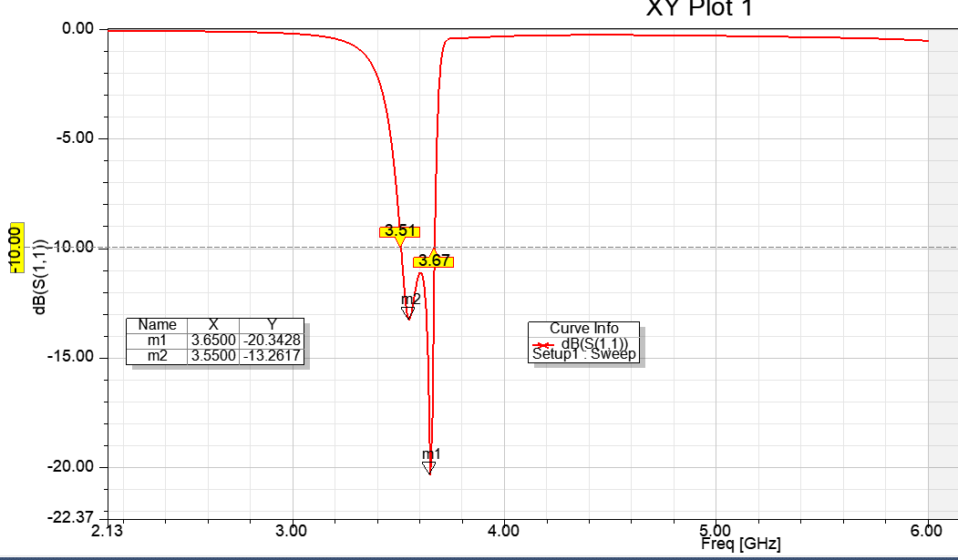
Gambar 11. Hasil Simulasi Percobaan Kelima
Untuk gain yang dihasilkan dari parameter antena percobaan kelima ini adalah sebesar 6,64 dB seperti yang terlihat pada Gambar 4.12. Dan pada gambar 4.13 memperlihatkan bentuk pola radiasi direksional yang menggambarkan bahwa antena memancarkan daya ke arah tertentu.
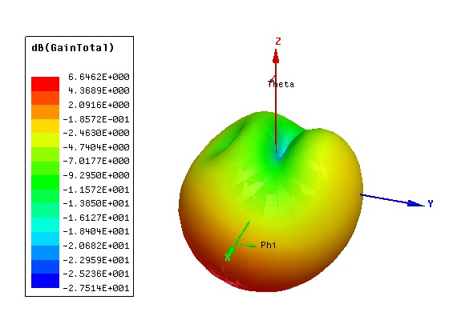
Gambar 12. Hasil Simulasi Gain Percobaan Kelima
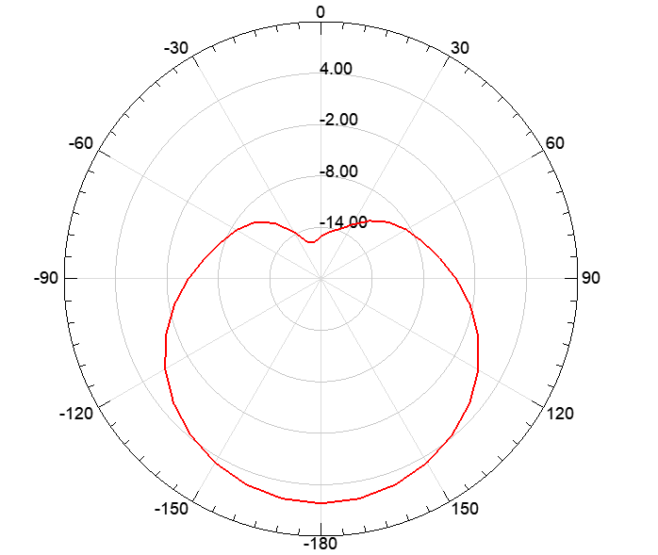
Gambar 13. Hasil simulasi pola radiasi percobaan kelima.

Hasil Seluruh Percobaan.

Gambar 14 memperlihathan hasil dari 5 simulasi percobaan perbandingan antena. Sedangkan Tabel 6 mempelihathan perbandingan secara detail. Berdasarkan Tabel 6 terlihat nilai return loss terbaik dan juga lebar pita (bandwidth) yang lebar. Dari hasil perbandingan tersebut diputuskan untuk difabrikasi antena fisik pada percobaan yang kelima.
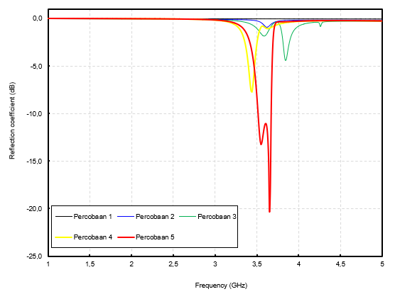
Gambar 14. Perbandingan Simulasi

Tabel 6. Perbandingan Seluruh Simulasi
Simulasi | Frekuensi (GHz) | Return loss (dB)
Percobaan 1 | 5,36 | -0,22
Percobaan 2 | 3,6 | -0,91
Percobaan 3 | 3,5 - 3,85 - 4,2 | -4,4
Percobaan 4 | 3,4 – 3,6 | -7,68
Percobaan 5 | 3,55 – 3,65 | -20,34

Fabrikasi Antena

Penetapan parameter pada percobaan kelima menjadi acuan untuk fabrikasi antena fisik, menggunakan bahan substrat Duroid 5880 dengan permetivitas 2.2 dan ketebalan nya 1.575 mm. Hasil fabrikasi diperlihatkan pada gambar 15.
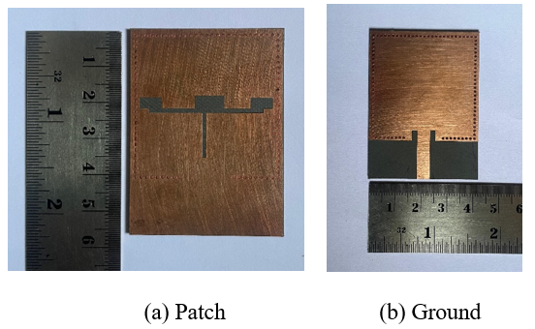
Gambar 15. Hasil Fabrikasi Antena

Pengukuran Antena
Pengukuran hasil fabrikasi antena di lakukan di labolatorium menggunakan VNA (vector network analyzer) seperti terlihat pada gambar 16.
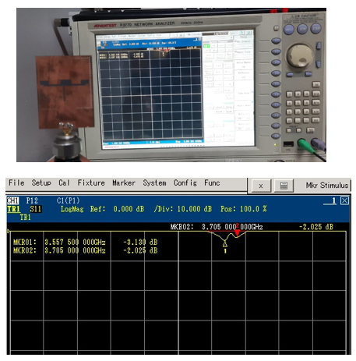
Gambar 16. Pengukuran Antena

Seperti yang terlihat pada gambar 17 ,hasil pengukuran antena bekerja pada frekuansi 3,62GHz dengan return loss -3,13dB dan ini sangat berbeda dengan hasil simulasi antena bekerja pada frekuensi 3,6 dengan return loss -20,34dB, meskipun fabrikasi antena telah sesuai dengan parameter yang telah di simulasikan.

Gambar 17. Perbedaan Hasil Pengukuran dan Simulasi

Kesimpulan
Berdasarkan hasil pengukuran dan simulasi dapat di ambil beberapa kesimpulan dan saran :
- Dari hasil penelitian dalam hal simulasi penulis berhasil mengembangan metode T-slot pada antena Substrate Integrated Waveguide (SIW) untuk aplikasi jaringan 5G ,dan memperoleh bandwith 160 Mhz (3,51GHz – 3,67GHz) dengan frekuensi kerja 3,6GHz
- Fabrikasi antena telah di sesuaikan dengan parameter, namun hasil dari pengukuran berbeda jauh dengan hasil simulasi menggunakan perangkat lunak .
- Perbedaan ini merupakan fenomena umum dalam penelitian antena dan dapat disebabkan oleh beberapa faktor, antara lain kalibrasi mesin fabrikasi, toleransi dimensi fabrikasi, kualitas konektor dan kabel pengukuran, kalibrasi alat ukur dan mungkin masih banyak lagi pengaruh terhadap hasil pengukuran. Analisis lebih lanjut terhadap diskrepansi ini menjadi krusial untuk mengidentifikasi penyebabnya dan memberikan dasar bagi perbaikan desain atau metodologi di masa mendatang.
- Penting sekali untuk menganalisis perbedaan ini secara mendalam. Dengan begitu, kita bisa menemukan apa yang menjadi penyebabnya dan menjadikannya pelajaran berharga untuk perbaikan desain atau cara kerja penelitian kita mendatang.

Ucapan Terima Kasih
Ucapan terima kasih kepada dosen pembimbing , orang tua, serta sahabat terdekat yang telah membantu dalam proses pengerjaan artikel penelitian ini sehingga dapat dipublikasikan di Jurnal Teknik Elektro.

Daftar Pustaka
[1] A. Zahran, A. I. A. Galal, A. M. El-Sawy, and E. Tammam, “Design of A 3.5 GHz Compact Size Microstrip Antenna of Two Folded U-Shaped Arms for 5G Applications,” J. Adv. Eng. Trends, vol. 44, no. 1, pp. 0–0, 2025, doi: 10.21608/jaet.2024.316937.1318.
[2] R. Garg, “Microstrip Antenna Design Handbook (Artech House Antennas and Propagation Library) by P. Bhartia, Inder Bahl, R. Garg, A. Ittipiboon (z-lib.org),” Electromagnetic Engineering. 2000.
[3] D. W. Astuti, F. Y. Zulkifli, and E. T. Rahardjo, “Bandwidth Enhancement of Substrate Integrated Waveguide Cavity Antenna using T-Backed Slot,” Proc. - CAMA 2019 IEEE Int. Conf. Antenna Meas. Appl., pp. 251–254, 2019, doi: 10.1109/CAMA47423.2019.8959656.
[4] T. Cheng, W. Jiang, S. Gong, and Y. Yu, “Broadband SIW Cavity-Backed Modified Dumbbell-Shaped Slot Antenna,” IEEE Antennas Wirel. Propag. Lett., vol. 18, no. 5, pp. 936–940, 2019, doi: 10.1109/LAWP.2019.2906119.
[5] Y. Shi, J. Liu, and Y. Long, “Wideband Triple-and Quad-Resonance Substrate Integrated Waveguide Cavity-Backed Slot Antennas with Shorting Vias,” IEEE Trans. Antennas Propag., vol. 65, no. 11, pp. 5768–5775, 2017, doi: 10.1109/TAP.2017.2755118.
[6] L. Xiang, Y. Zhang, Y. Yu, and W. Hong, “Characterization and Design of Wideband Penta- And Hepta-Resonance SIW Elliptical Cavity-Backed Slot Antennas,” IEEE Access, vol. 8, pp. 111987–111994, 2020, doi: 10.1109/ACCESS.2020.3002433.
[7] A. K. Pandey, N. K. Sahu, R. K. Gangwar, and R. K. Chaudhary, “SIW-Cavity-Backed Wideband Circularly Polarized Antenna Using Modified Split-Ring Slot as a Radiator for mm-Wave IoT Applications,” IEEE Internet Things J., vol. 11, no. 7, pp. 11793–11799, 2024, doi: 10.1109/JIOT.2023.3332169.

